PHASE BIG DATA (Hadoop – HDFS – Hive)
C'est une excellente transition ! Passer de SQL Server à l'écosystème Hadoop/Hive, c'est donner une dimension "Big Data" à ton PFE. Cela prouve que ton architecture peut gérer des millions de réclamations, et pas seulement quelques milliers.
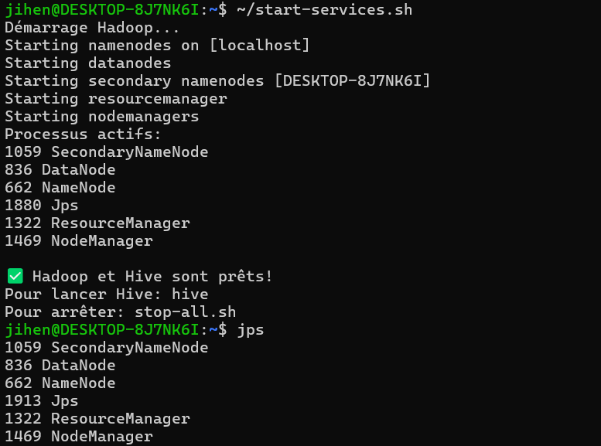

Export des données depuis SQL Server

Formats recommandés :
- CSV
- Parquet
- JSON

Chargement dans HDFS

Créer le répertoire de destination dans HDFS ::hdfs dfs -mkdir -p /user/admin/pfe/data

Uploader le fichier de Windows vers HDFS : hdfs dfs -put /mnt/c/Users/USER/Desktop/pfe/bigdata/dataset_fixed.jsonl /user/admin/pfe/data/dataset.jsonl

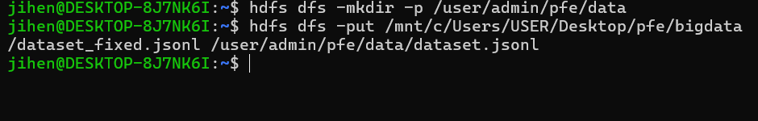

Création des tables Hive

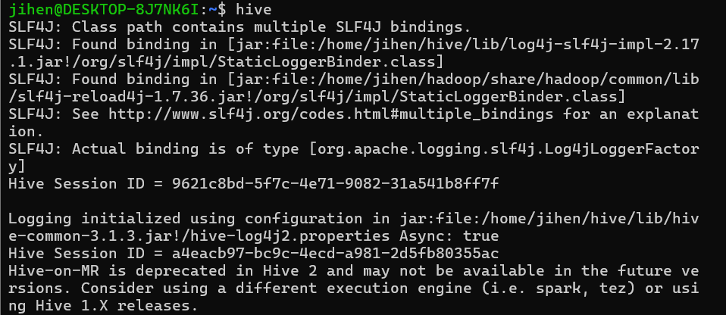

Créer la structure (Schéma adapté au texte) :

-- 1. On se place dans la base de données (ou on la crée si supprimée)

CREATE DATABASE IF NOT EXISTS telecom_bigdata;

USE telecom_bigdata;

-- 2. On supprime l'ancienne table qui n'avait que 5 colonnes

DROP TABLE IF EXISTS reclamations_hive;

-- 3. Création de la table avec le nouveau schéma complet

CREATE EXTERNAL TABLE IF NOT EXISTS reclamations_hive (

id_source INT,

client_name STRING,

location_wilaya STRING,

location_delegation STRING,

issue_type STRING,

service_type STRING,

suggested_action STRING,

date_reclamation STRING,

sentiment_label STRING,

instruction STRING,

response STRING

)

ROW FORMAT SERDE 'org.apache.hive.hcatalog.data.JsonSerDe'

STORED AS TEXTFILE

LOCATION '/user/admin/pfe/data/';

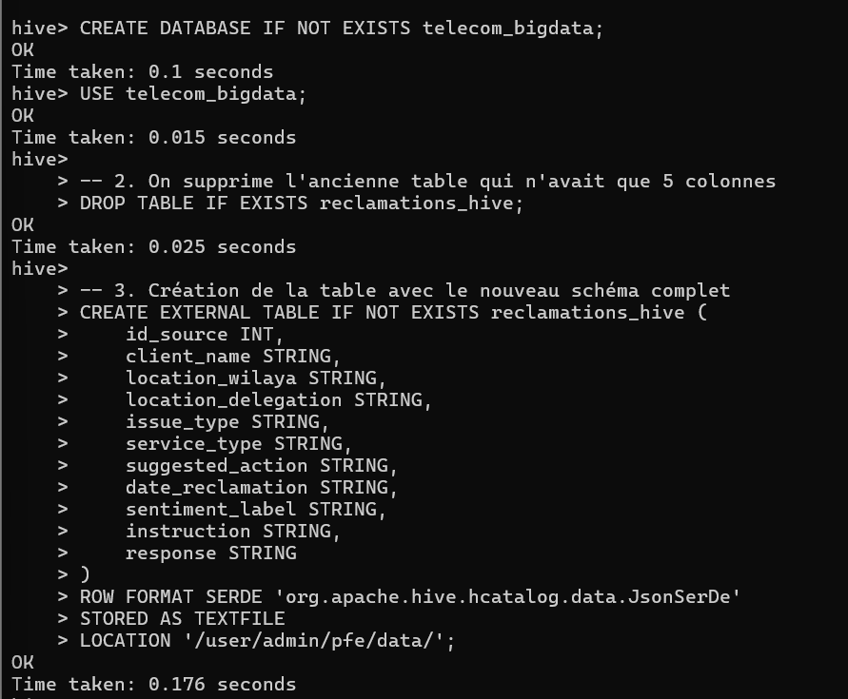

Analyse exploratoire Big Data

-- 1. Ajouter la bibliothèque JSON ADD JAR /home/jihen/hive/hcatalog/share/hcatalog/hive-hcatalog-core-3.1.3.jar;

-- 3. Désactiver la vectorisation pour éviter les erreurs de lecture SET hive.vectorized.execution.enabled = false;

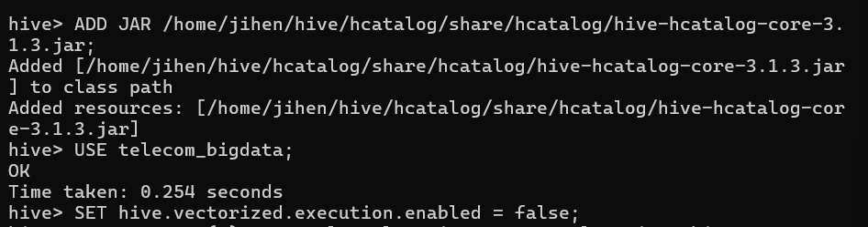

-- 4. Tester le comptage (Le résultat doit s'afficher sans erreur cette fois !) SELECT COUNT(*) AS total_reclamations FROM reclamations_hive;

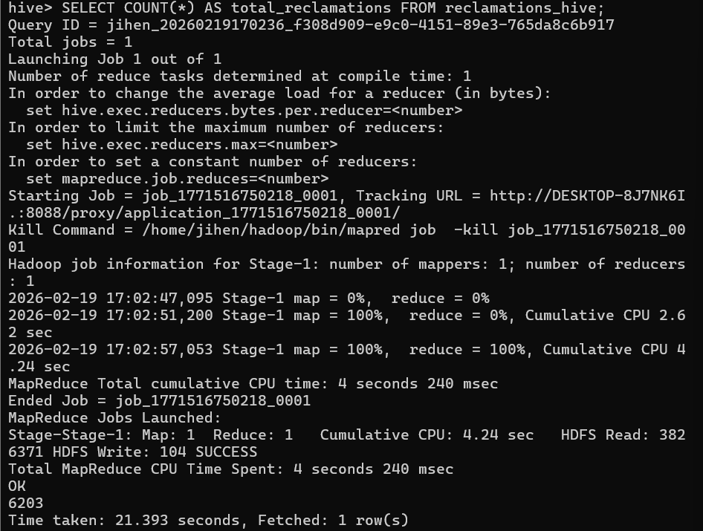

Analyse Exploratoire (EDA)

Statistiques par Wilaya :

SELECT location_wilaya, COUNT(*) as nb_plaintes

FROM reclamations_hive

GROUP BY location_wilaya

ORDER BY nb_plaintes DESC;

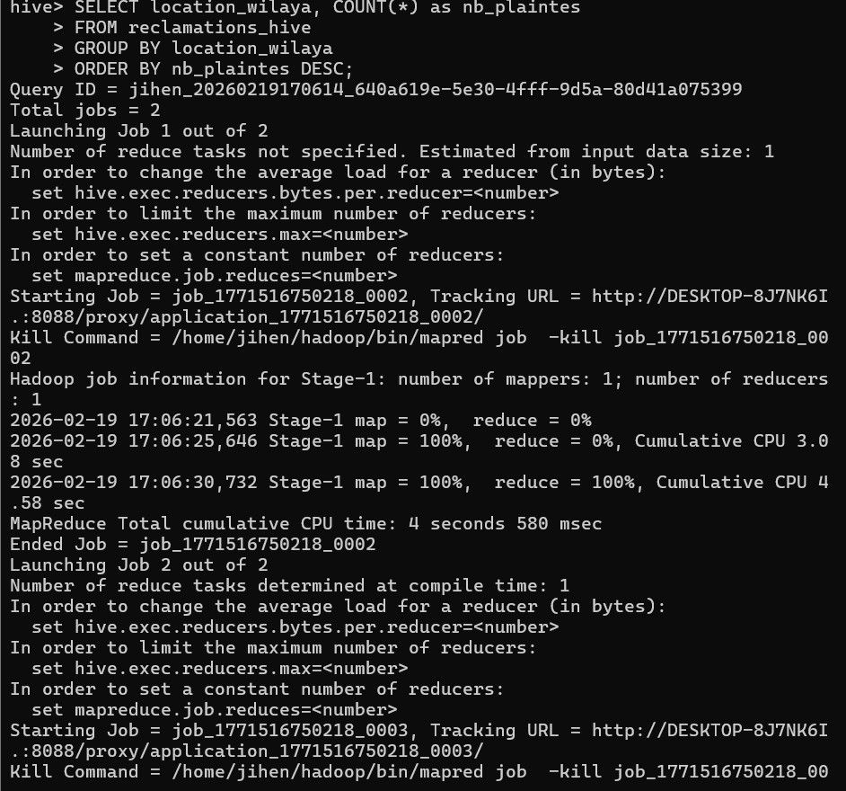

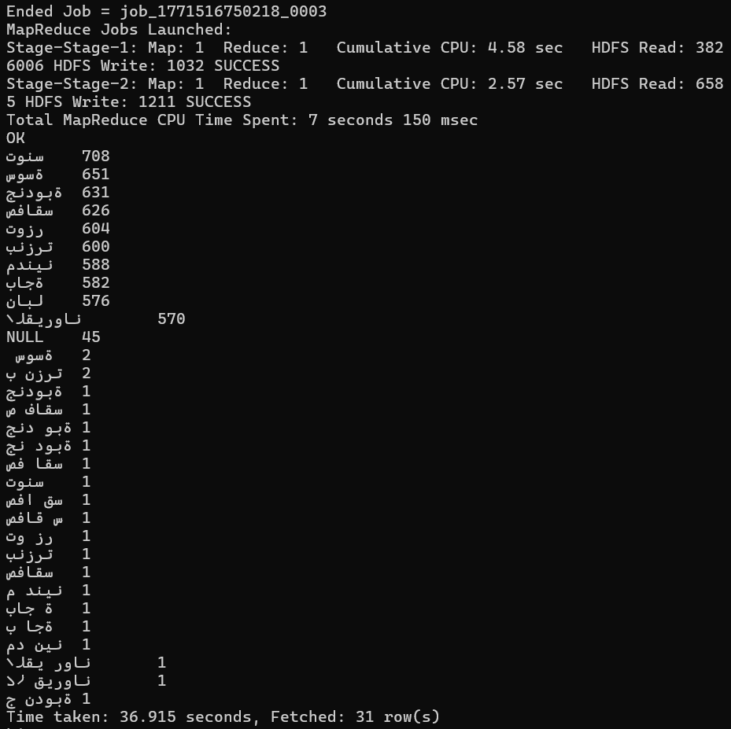

Analyse croisée Sentiment / Type de Problème :

SELECT issue_type, sentiment_label, COUNT(*) as volume

FROM reclamations_hive

GROUP BY issue_type, sentiment_label

ORDER BY volume DESC;

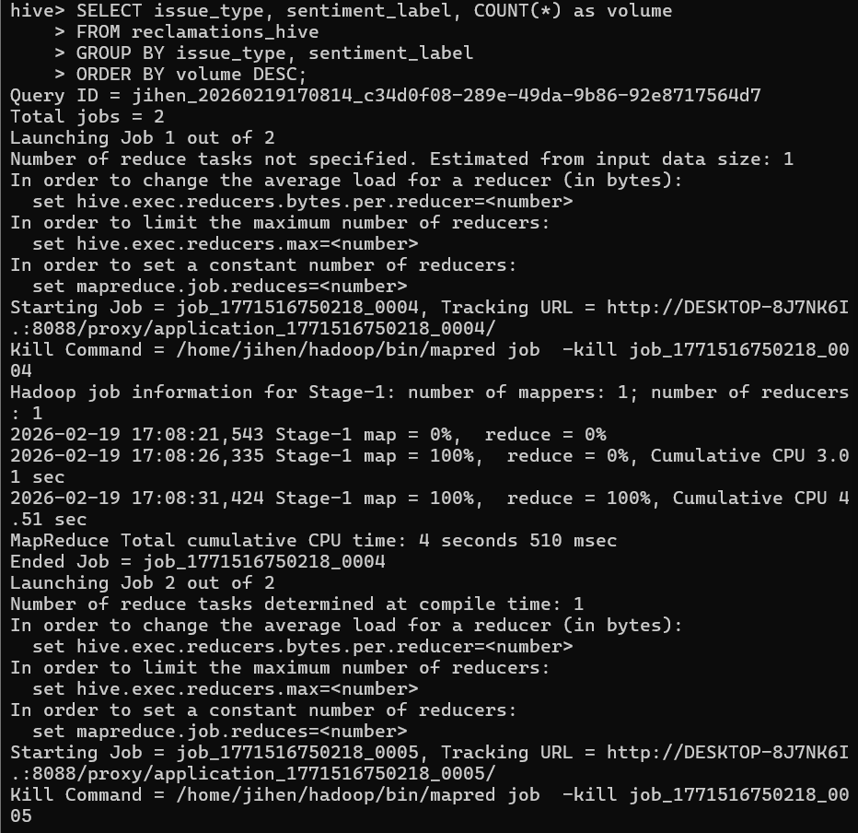

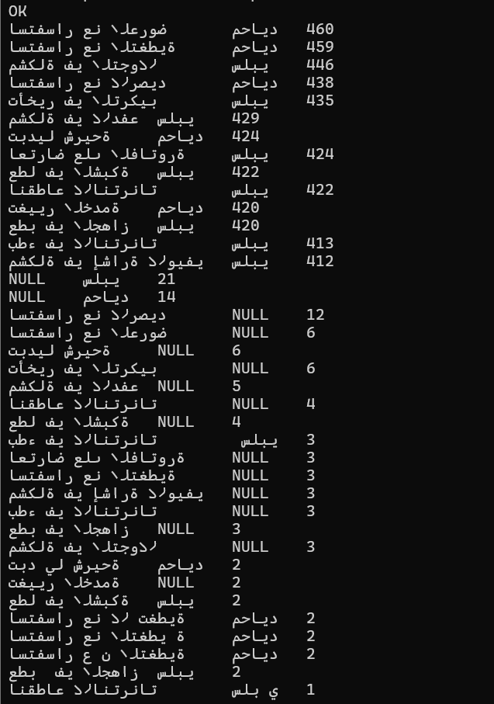

Top 5 des problèmes les plus fréquents par Service :

SELECT service_type, issue_type, COUNT(*) as volume

FROM reclamations_hive

GROUP BY service_type, issue_type

ORDER BY volume DESC

LIMIT 5;

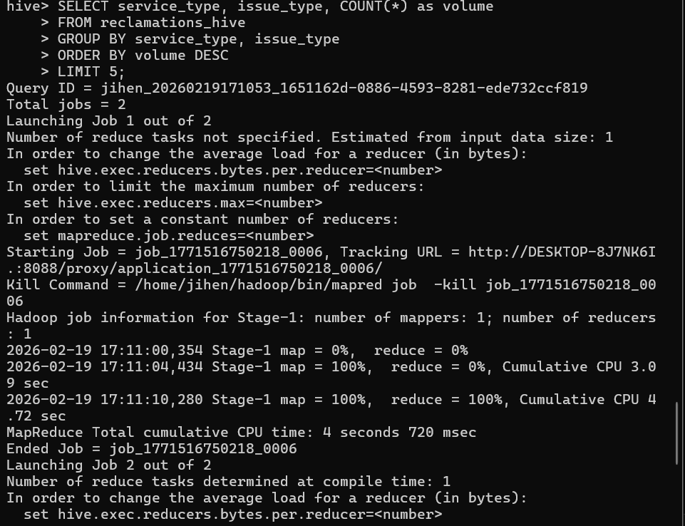

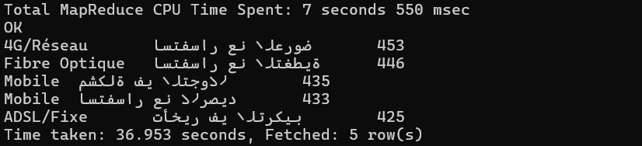

Analyse des Sentiments Globaux

SELECT sentiment_label, COUNT(*) as total,

ROUND(COUNT(*) * 100.0 / 6203, 2) as pourcentage

FROM reclamations_hive

GROUP BY sentiment_label;

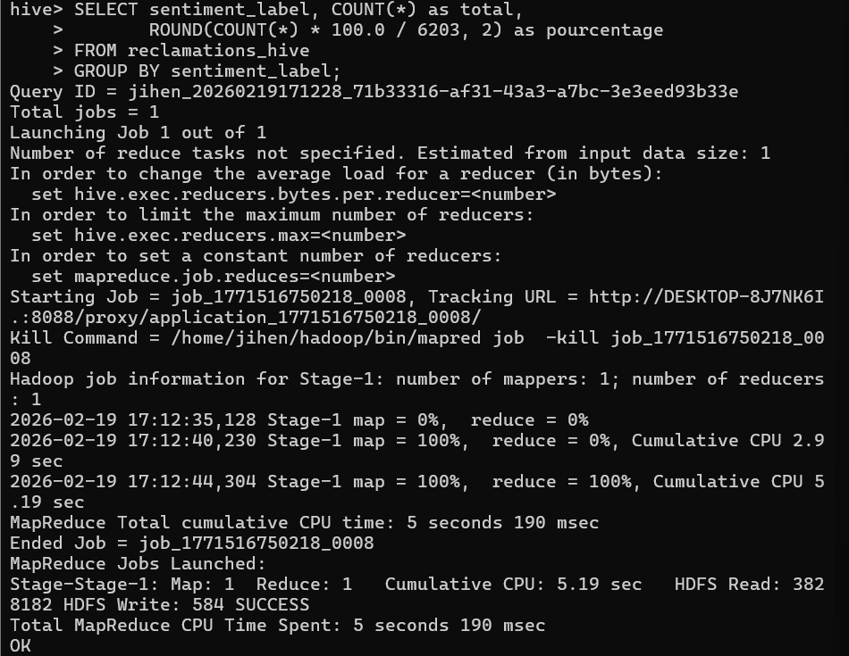

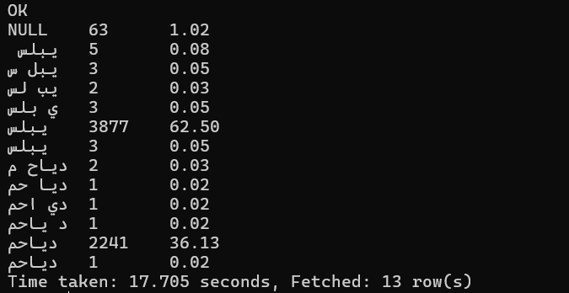

Préparation des données pour le Machine Learning

"J'ai choisi de créer une table dédiée au Machine Learning afin de séparer les données brutes (Raw Data) des données préparées (Processed Data). Cela permet d'optimiser les performances de traitement et de garantir l'intégrité des données sources tout en filtrant les enregistrements non exploitables pour l'entraînement du modèle."
DROP TABLE IF EXISTS telecom_bigdata.dataset_for_nlp;

CREATE TABLE telecom_bigdata.dataset_for_nlp AS
SELECT
id_source,
client_name,
location_wilaya,
location_delegation,
issue_type,
service_type,
suggested_action,
date_reclamation,
sentiment_label,
instruction,
response
FROM telecom_bigdata.reclamations_hive
WHERE instruction IS NOT NULL AND instruction != '';
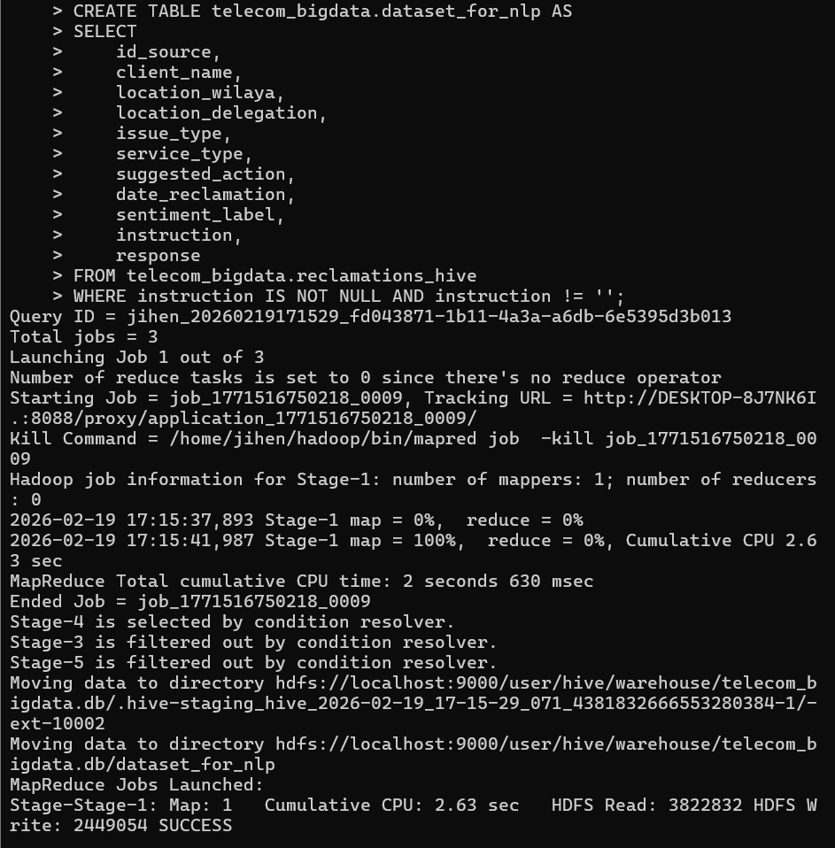
Exportation vers le format compatible (CSV ou Parquet) :
hive -e "SELECT named_struct('id_source', id_source, 'client_name', client_name, 'location_wilaya', location_wilaya, 'location_delegation', location_delegation, 'issue_type', issue_type, 'service_type', service_type, 'suggested_action', suggested_action, 'date_reclamation', date_reclamation, 'sentiment_label', sentiment_label, 'instruction', instruction, 'response', response) FROM telecom_bigdata.dataset_for_nlp" > /mnt/c/Users/USER/Desktop/pfe/bigdata/final_dataset_nlp.csv
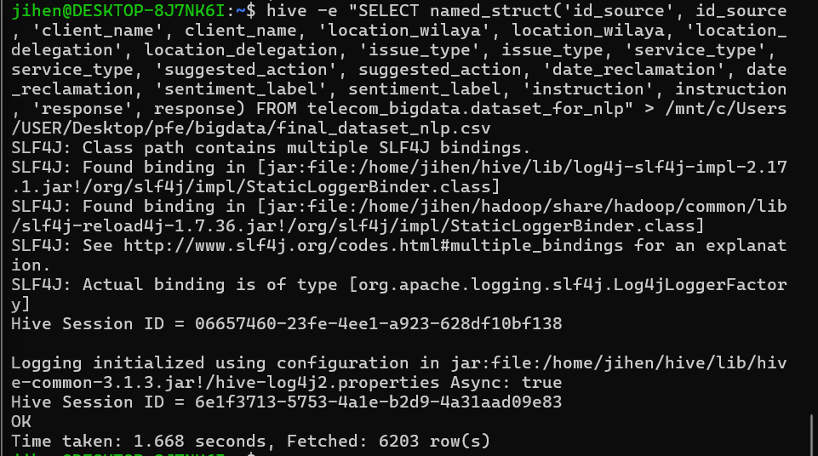
Exportation vers le format compatible (JSON) :
hive -e "SELECT named_struct('id_source', id_source, 'client_name', client_name, 'location_wilaya', location_wilaya, 'location_delegation', location_delegation, 'issue_type', issue_type, 'service_type', service_type, 'suggested_action', suggested_action, 'date_reclamation', date_reclamation, 'sentiment_label', sentiment_label, 'instruction', instruction, 'response', response) FROM telecom_bigdata.dataset_for_nlp" > /mnt/c/Users/USER/Desktop/pfe/bigdata/final_dataset_nlp.json
